Приложение 1.
Использование презентации с интеллект – картами во время изучения новой темы.
Тема «Правописание н и нн в суффиксах прилагательных».
Тип урока получение новых знаний.
Цель: Организовать деятельность учащихся по изучению правописания Н и НН в суффиксах прилагательных; создание условий для саморазвития обучающихся.
Задачи урока:
Образовательные: Объяснить правописание н-нн в прилагательных, выработать умение правописания н-нн в прилагательных, образованных от существительных;
Развивающие: Продолжить работу над развитием логического мышления; способствовать развитию способностей и умений учащихся самостоятельно добывать знания, систематизировать и применять их на практике, трансформировать теоретический материал в удобную для себя форму.
Воспитательные: Умение выслушивать мнение других, умение работать в группе.
Ход урока.
1.Чтение теории.
2.Рассматриваем интеллект-карту: как можно данную теорию изобразить графически? Чтение правила соотносим с каждой изображаемой линией на карте.

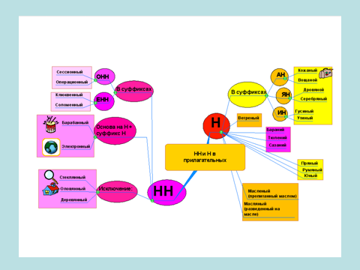

3. После разбор один ученик строит рассказ по карте.
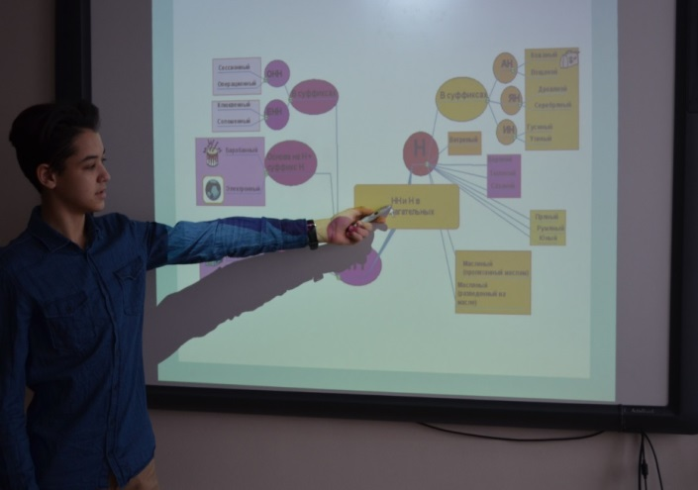
4. Предлагаю выполнить карту от руки на листках А4 при помощи фломастеров или цветных карандашей. (Работают, как правило, в парах, обсуждают, выбирают оформление, оно может быть одинаковым, но делает работу каждый самостоятельно)
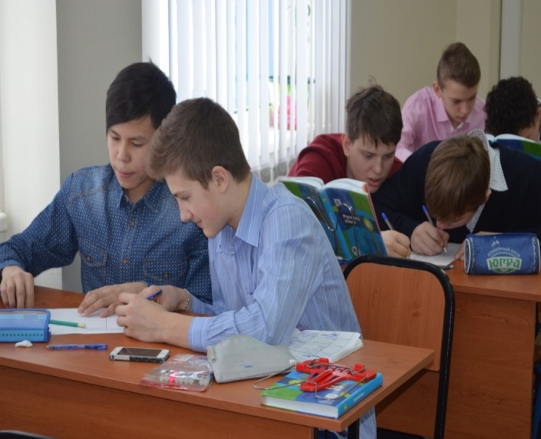

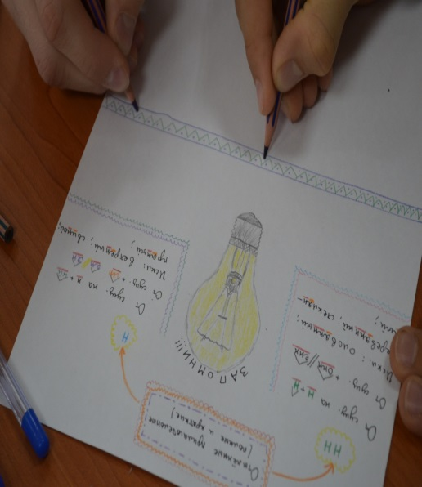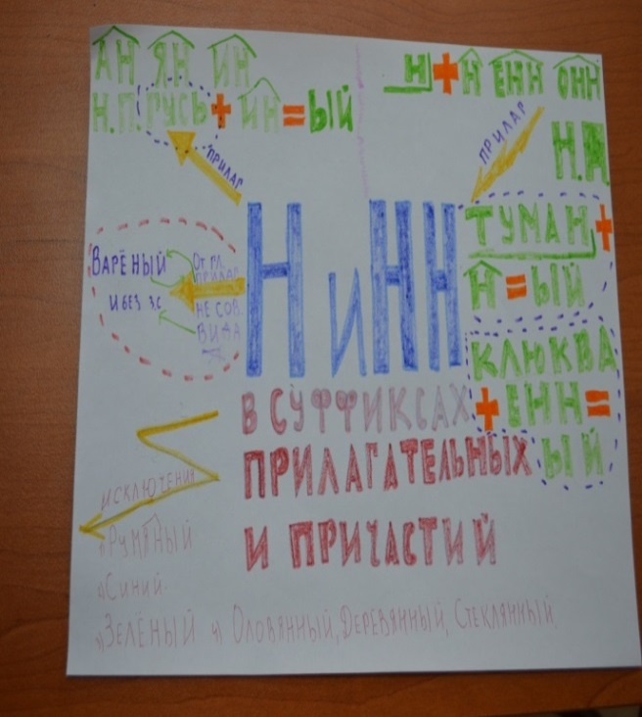
5. Рассказ по своей карте друг другу, сначала одна пара перед классом, затем за партами рассказывают друг другу полушёпотом.
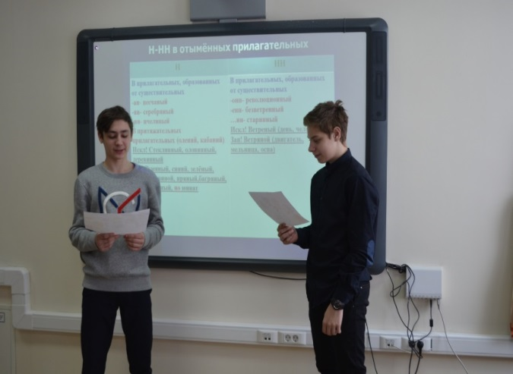

На листочках каждая пара записывают фамилии, выставляют оценки за правило. Сдают учителю, оценки заносятся в журнал.
6.Заключительный этап урока : по желанию рассказывает правило один ученик, делаем вывод: о чём узнали сегодня на уроке.

Д/з подобрать по 5 примеров на правописание одной н в прилагательных и 5 примеров на правописании двух н в прилагательных. Записать в тетрадь с графическим обозначением орфограммы.

